第三章农业地域的形成与发展单元测试题1
第Ⅰ卷（选择题）
本题共25小题，每小题2分，共50分。在每小题给出的四个选项中，只有一项是符合题目要求的。
随着工业化、城市化的飞速发展，耕地不断被挤占。但2004年以来，我国粮食总产量仍连续增长。据此回答1-2题。
1. 近年来，我国粮食总产量连续增长的主要原因是( )
A.扩大了粮食播种面积 B.加大了农业科技投入
C.改进了农田水利设施 D.完善了粮食流通体系
2. 改革开放以来，下列粮食主产区在全国商品粮生产中的地位下降最为显著的是( )
A.太湖平原 B.洞庭湖平原 C.江汉平原 D.成都平原
下面是“中国、英国、印度、俄罗斯、日本五个国家的土地资源利用示意图”（图中数字为百分率）。读图完成3-4题。
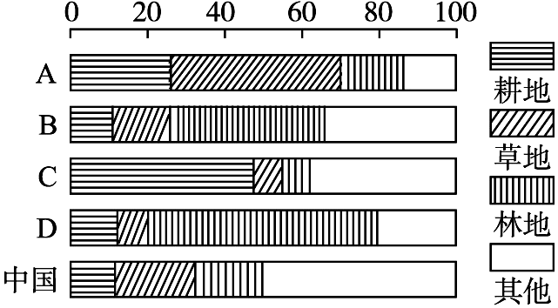
3. C国的农业属于（ ）
A.传统精耕细作稻米区 B.原始狩猎业
C.热带企业化种植园 D.乳肉畜牧业
4. 图中林地面积最大的国家是（ ）
A.A国 B.B国 C.C国 D.D国
5. 关于D国农业现代化发展方向，不正确的是（ ）
A.机械化向大型、联合作业方向发展 B.机械化向小型化方向发展
C.侧重于生物化方向发展 D.侧重于水利化方向发展
下图是我国某种农作物的分布图。读图回答6-7题。
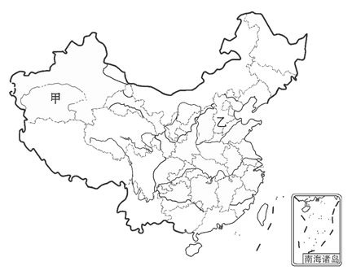
6. 该农作物是（ ）
A.水稻 B.小麦 C.棉花 D.油菜
7. 甲地区该农作物的单产和质量高于乙地区，从气候条件分析，甲地区的优势是（ ）
A.光照 B.热量 C.水分 D.风能
下图是“我国某地区农业生产模式图”。读图完成第8-9题。
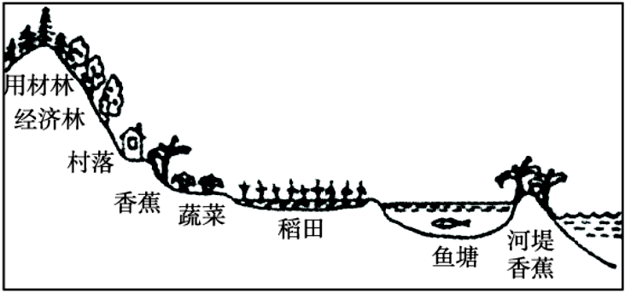
8．图示农业模式最可能出现在（ ）
A．长江中下游平原 B．四川盆地 C．雷州半岛 D．华北平原
9．本区已改造的农业区位因素主要是（ ）
A．热量和土壤 B．地形和水分 C．光照和湿度 D．积温和降水
10．影响图中农业发展方向随高度变化的主要自然因素是（ ）
A．热量和水分 B．地形和土壤 C．光照和湿度 D．市场和政策
11. 据报载：我国地处暖温带的河南省成功地实现了一年的三熟制农业生产，其主要原因是（ ）
A..科学育种，培养出生产期短的农作物 Ｂ.大面积采用大棚生产，热量条件改善
Ｃ.河南省的地热资源应用于农业生产 Ｄ.精心安排农事活动，合理套作，科学接茬
12. 我国下面哪一个地区不适宜大面积修筑梯田（ ）
Ａ.东南丘陵 Ｂ.黄土高原 Ｃ.横段山区 Ｄ.云贵高原
读某年四个国家的粮食作物生产统计表，回答13-14题。
粮食作物生产统计 | 甲 | 乙 | 丙 | 丁
每公顷肥料使用量（千克） | 109 | 53 | 251 | 192
每公顷产量（千克） | 1956 | 977 | 2495 | 3150
人均产量（千克） | 285 | 182 | 5 | 88
人均耕地面积（公顷） | 146 | 187 | 2 | 28

13．大规模生产谷物的国家最可能是
A．甲、丙 B．甲、乙 C．乙、丁 D．丙、丁
14．丁国粮食作物的生产特点是
A．单位面积产量小 B．人均产量大 C．耕地面积大 D．农业集约化程度高
玉米是世界重要的农产品之一。下图示意中国、印度、南非和巴西四国的部分地区，玉米种植、收获生产活动的时段。读图，回答第15题。
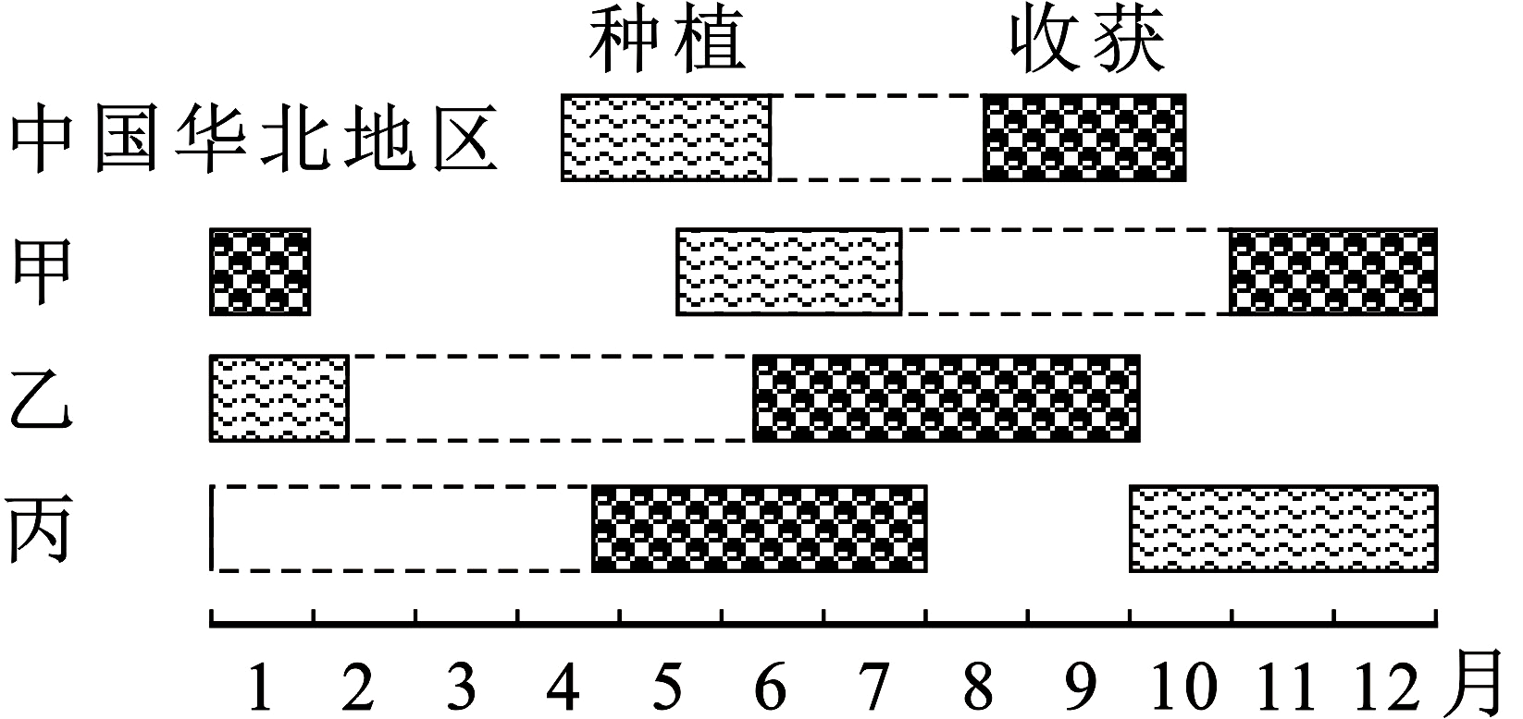

15．甲、乙、丙分别位于
A．巴西、印度、南非 B．南非、巴西、印度
C．印度、巴西、南非 D．巴西、南非、印度
读“我国商品粮基地分布图”，完成16-17题。
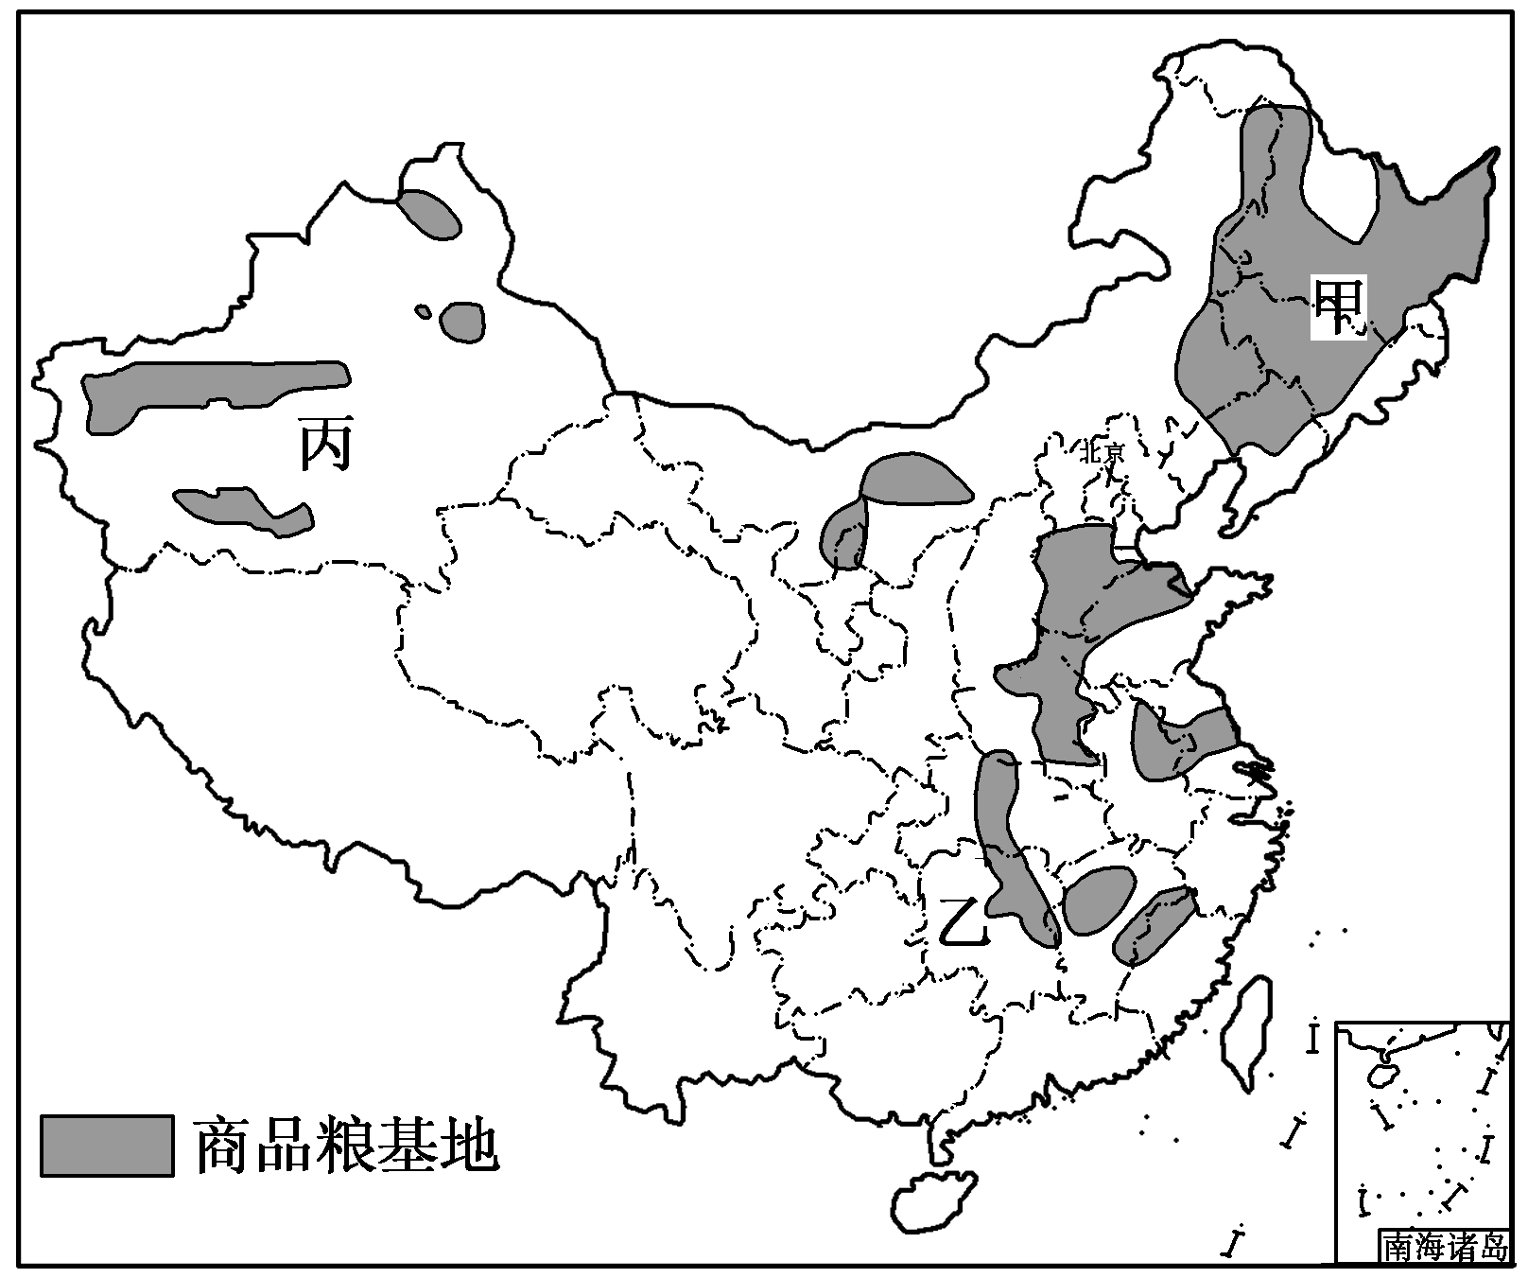
16．图中甲、乙两商品粮基地所属的农业地域类型分别为( )
A．商品谷物农业 季风水田农业 B．混合农业 季风水田农业
C．商品谷物农业 混合农业 D．季风水田农业 商品谷物农业
17．制约丙商品粮基地发展的主要自然因素是( )
A．土壤 B．水源 C．地形 D．热量
下图中的阴影部分表示四个地区在气候条件影响下分布的四种农作物，根据图中提供的
信息，回答以下18-19题。
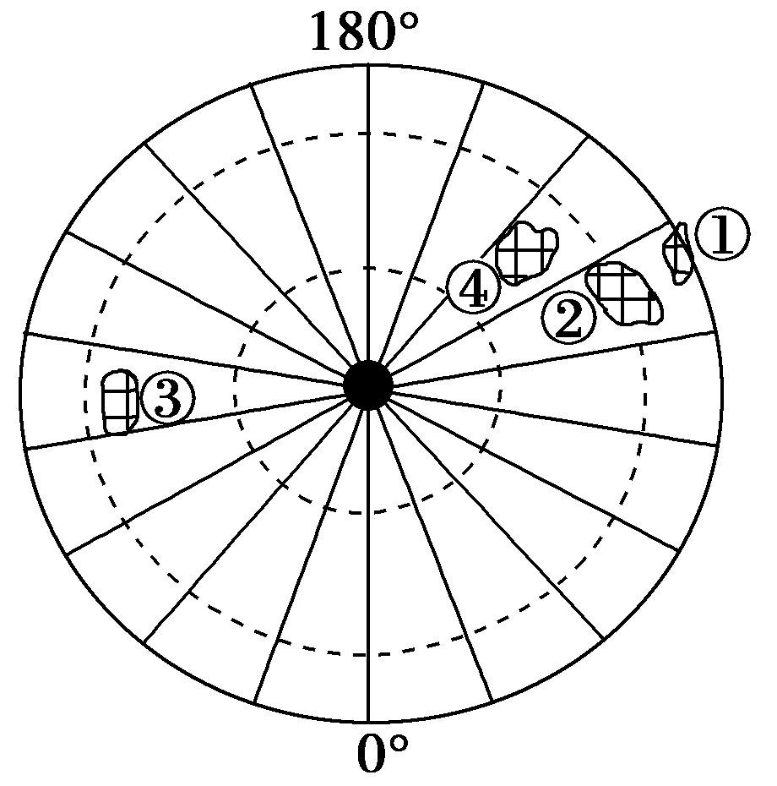
18．下列地区与农作物类型对应正确的是( )
A．①水稻 ②冬小麦 ③春小麦 ④甜菜
B．①天然橡胶 ②玉米 ③咖啡 ④亚麻
C．①咖啡 ②水稻 ③甜菜 ④大豆
D．①油棕 ②甘蔗 ③春小麦 ④玉米
19．③④两地农业发展特点的相似之处是( )
A．农业生产经营以家庭为单位 B．粗放经营
C．农业生产机械化水平高 D．单产高，但商品率低
20．提高丙地区土地载畜量的合理措施是( )
A．提高机械化程度 B．充分利用水资源
21．下面农业区位选择最需要考虑交通运输条件的是( )
A．种植业和林业 B．畜牧业、渔业 C．园艺业、乳畜业 D．林业、渔业
22．阿根廷有农产品出口到埃及，最短的海上运输线经过( )
A．大西洋、直布罗陀海峡 B．开普敦附近、印度洋、红海
C．巴拿马运河、直布罗陀海峡 D．莫桑比克海峡、苏伊士运河
23．阿根廷牛肉在世界上竞争力很强的自然原因是( )
A．潘帕斯草原为温带海洋性气候区，牧草高而密
B．潘帕斯草原地处太平洋东岸，终年降水丰沛
C．潘帕斯草原位于大陆内部，终年气温高，属于热带草原
D．潘帕斯草原冬季气温在0℃以上，草原终年可放牧
下图为恒河入海口地区水系示意图。据此回答24-25题。
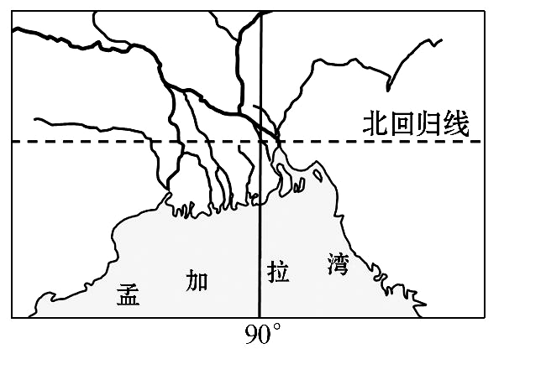
24. 恒河入海口地区的农业地域类型是（ ）
A.乳畜业 B.季风水田农业 C.大牧场放牧业 D.商品谷物农业
25. 下列措施有利于恒河入海口地区农业发展的为（ ）
A.调整农业结构，农林牧综合发展 B.扩大生产规模，实施机械化生产
C.加强水利建设，减轻旱涝灾害 D.建设人工草场，提高土地载畜量
第Ⅱ卷（非选择题）
本卷共4小题，共50分
26．（14分）读图，回答下列问题：
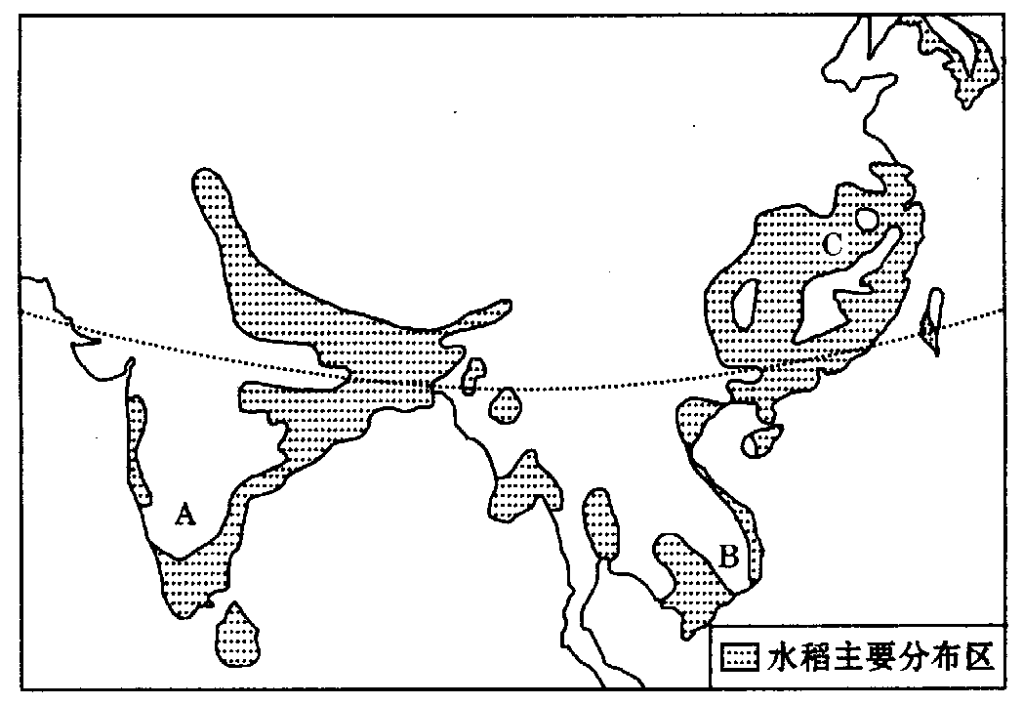
（1）写出水稻主要分布区的名称：
A B C
（2）A、B、C三地均为 气候区， 资源丰富，从地形上看，水稻田主要分布在 和 地区。
（3）本地区 稠密， 丰富，为发展水稻种植业提供了有利条件。 是本地区人们喜爱的主要食粮。
（4）亚洲水稻生产单产高但商品率低的主要原因是 。
（5）亚洲水稻种植业今后的发展方向是 。
27．（10分）读下图，回答下列问题
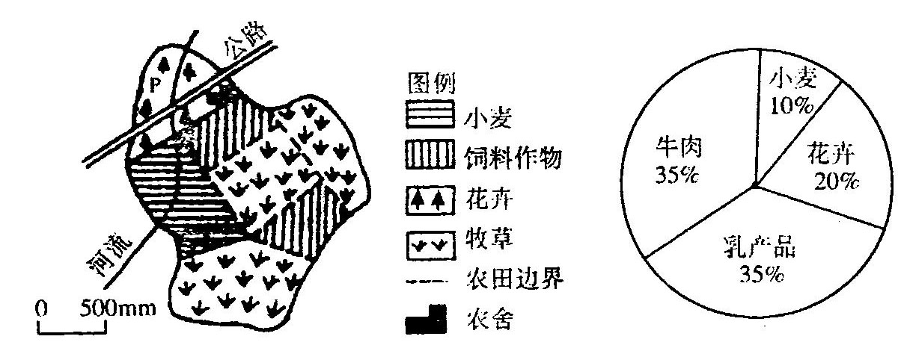
（1）判断该农场的农业地域类型。
（2）从区位选择的角度，分析农场在P农田种植花卉的有利条件。
28．（14分）下图为美国和中国东北地区农业分布示意图。读图，完成下列问题。
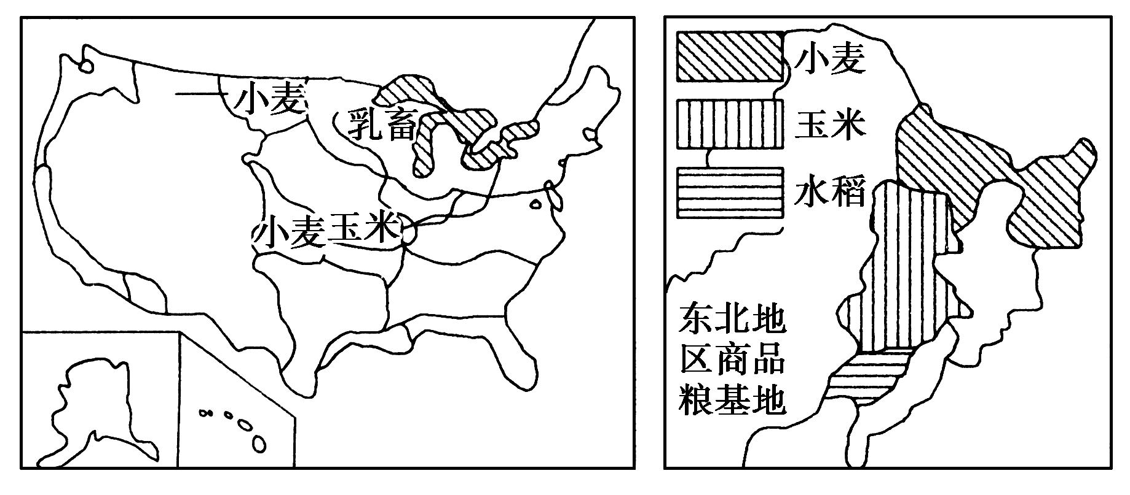
(1)中国东北部和美国中央大平原农业结构的共同之处是_______________。两个地区从农业的地域类型看，都属于______________。
(2)影响两个地区小麦种植的有利自然条件是_____________________________________
________________________________________________________________________。
(3)我国东北地区种植水稻主要的不利因素有___________________________________。
(4)下表为美国和我国东北玉米带的比较：
项目 | 美国玉米带 | 中国玉米带
纬度 | 37°N～45°N | 42°N～46°N
地形 | 平原 | 平原
土壤有机质 | 3%～6% | 2%
降水量(mm) | 500～700 | 450～650
无霜期(天) | 160～200 | 130～145
玉米面积比重 | 50% | 50%～60%
玉米单产 | 7 500 kg/公顷 | 6 750 kg/公顷
从上表中可以看出，两地玉米单产为美国玉米带高于我国玉米带，原因有哪些？
自然条件：_____________________________________________________________。
社会经济条件：________________________________________________________。
29. （12分）材料一：黄河三角洲及其附近地区位置示意图。
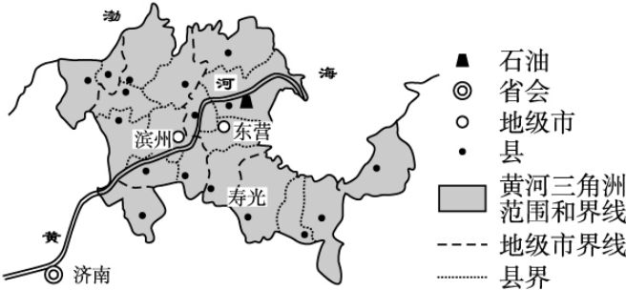
材料二：黄河三角洲土地资源优势突出，地理区位条件优越，自然资源较为丰富，生态系统独具特色，产业发展基础较好，具有发展高效生态经济的良好条件。本区发展以资源高效利用和生态环境改善为主线，黄河三角洲高效生态经济区的战略定位是建设全国重要的高效生态经济示范区、特色产业基地、后备土地资源开发区和环渤海地区重要的增长区域。
（1）与珠江三角洲相比，黄河三角洲发展农业的自然条件中，优势条件是____________；劣势条件是__________________________________。
（2）本区的寿光市享有“中国蔬菜之乡”的美誉，也是冬暖式蔬菜大棚生产的发祥地，简要分析该市发展反季节蔬菜生产的有利自然条件。
（3）简述黄河三角洲建设高效生态经济区的优势条件。

答案：
1.B 2.A 3.A 4.B 5.A 6.C 7A 8.C 9.B 10.A 11.D 12.C 13．B 14.D 15．C 16.A 17.B 18.D 19.C 20.C 21.C 22.A 23.D 24.B 25.C
26．（1）南亚 东南亚 东亚
（2）季风 水 河流中下游 河口三角洲
（3）人口 劳动力 稻米
（4）精耕细作；耕地规模小，受传统观念及经济水平的制约
（5）扩大经营规模，提高机械化水平和科技水平，提高商品率
27. （1）混合农业 同时经营种植业和畜牧业 ，两者产品在农场收入中各占一定的比重（2）临近公路，便于运输 有河流穿过，满足有水需求
28. (1)都有大面积的小麦和玉米种植 商品谷物农业
(2)地势平坦，夏季温暖多雨，土壤肥沃，均为黑土分布区，水源充足
(3)热量不足，水源不足
(4)美国玉米带纬度位置比我国玉米带稍低，热量条件优于我国东北地区，无霜期长，降水略多 美国农业科技水平高于我国
29.（1）土地面积增加迅速，地形平坦，土壤肥沃 气候较为干燥，水源不足，生长期短，热量较少
（2）冬季光照充足；土地广阔，土壤肥沃；有灌溉水源。
（3）靠近经济发达地区，技术、资金、市场条件好；交通便利；有国家政策支持；位于温带季风气候区，光热充足；（土地、海洋、石油）资源丰富。

